

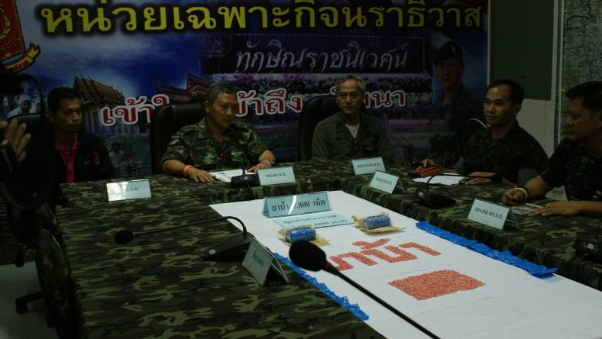
ผู้บังคับหน่วยเฉพาะกิจนราธิวาสแถลงข่าวจากการพบรถต้องสงสัย ได้ที่อำเภอ บาเจาะ ซึ่งซุกซ่อนยาบ้า กว่า 7,800 เม็ด
วันนี้ (26 มี ค 54 ) ที่หน่วยเฉพาะกิจนราธิวาส พลตรี อุทิศ สุนทร ผู้บังคับหน่วยเฉพาะกิจนราธิวาส แถลงข่าวการตรวจรถยนต์ต้องสงสัยขณะขับรถฝ่าด่าน บริเวณพื้นที่ อำเภอสายบุรี จังหวัดปัตตานี โดยมุ่งหน้ามาจังหวัดนราธิวาส ซึ่งเป็นพื้นที่รับผิดชอบ ของหน่วยเฉพาะกิจนราธิวาสที่ 32 จึงได้ประสานหน่วยในพื้นที่ในการไล่ล่าติดตาม ซึ่งคาดว่าน่าจะมีวัตถุประกอบระเบิด หรือมีสิ่งผิดกฎหมายอยู่ภายในรถ โดยเจ้าหน้าที่ได้ติดตาม และพบรถต้องสงสัยอยู่บริเวณ บ้านบูเก๊ะสูดอ ตำบลบาเระใต้ อำเภอบาเจาะ จังหวัดนราธิวาส ผู้ต้องสงสัยได้จอดรถทิ้งไว้ เป็นรถยี่ห้อ BMW สีฟ้า ทะเบียน 8 ษ 4060 กทม. โดยจากตรวงสอบชื่อผู้ครอบครองรถ ทราบชื่อ นางพันธทิพ เต็มเจริญ ในเวลาต่อมา หน่วยเฉพาะกิจนราธิวาสที่ 32 , เจ้าหน้าที่ตำรวจภูธรอำเภอบาเจาะ และเจ้าหน้าที่ฝ่ายปกครองอำเภอบาเจาะ ร่วมตรวจสอบบริเวณที่เกิดเหตุ โดยได้จัดชุดสุนัข และชุด EOD เข้าทำการตรวจสอบอีกครั้ง พบวัตถุต้องสงสัย จำนวน 4 มัด ห่างจากจุดที่พบรถต้องสงสัยประมาณ 500 เมตร จากการตรวจสอบ พบว่าเป็นยาเสพติดประเภท 1 (ยาบ้า) จำนวน 7,800 เม็ด โดยจะมีการติดตามเบาะแสของคนร้ายเพื่อนำมาดำเนินคดีทางกฎหมายต่อไป
----------------------------------
ผลดา ชูสิงห์.... 26 มี.ค. 54

